**ELEVADORES PARA USO INTERNO**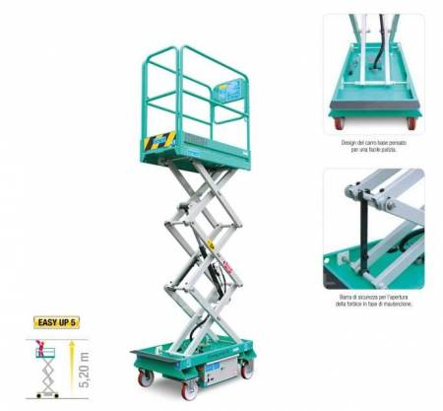

**EASY UP 5**

|  |
| --- |
| **EQUIPAMIENTO ESTANDAR** |
| * Descenso manual de emergencia. |
| * Cargador de batería con desconexión automática. |
| * Indicador de descarga de batería. |
| * Conector de batería. |
| * Inclinómetro con alarma acústica y bloqueo de elevación. |
| * Sensor de carga con bloqueo de movimiento y alarma acústica visuales. |
| * Protección anticizallamiento eléctrico. |
| * Rueda antimarca con freno de estacionamiento. |
| * Cilindro de elevación con válvula de bloqueo. |
| * Plataforma de deslizamiento de altura |
| * Puerta de entrada a la altura máxima con resorte de cierre. |

**VENTAJAS:**

* Rueda antimarca con superficie también adecuada a pavimento delicado
* Facilidad de transporte, amplia disponibilidad de puntos de ataque y de elevacion.
* Bateria de gran capacidad que asegura una elevada autonomía.
* Dispositivo de descenso de emergencia con manija de tirón, seguro y fiable.
* Inclinómetro degital con avisador acústico y bloqueo de elevación al superar la inclinación permitida (no es necesario utilizar estabilizador manual).
* Cargador de batería con función de mantenimiento: dejándolo escendido, incluso durante largos periodos de inactividad, mantiene siempre la batería cargada al 10%.

|  |  |
| --- | --- |
| **Hoja de datos: EASY UP 5** | |
| **Datos técnicos** |  |
| Número de tijeras | 3 |
| Altura de trabajo | 5.2 m |
| Capacidad (incluida 1 persona) | 200 Kg |
| Motor eléctrico | 1,6 kW |
| Batería | 12 V /105 Ah |
| Cargador de batería | 230 V |
| Capacidad del depósito | 2Lt. |
| Tiempo de elevación / descenso de la carga | 17seg. /17seg. |
| Inclinación máxima lateral / longitudinal | 1,3 ° / 2,5 ° |
| Peso total | 390 Kg. |

DESCRIPCION

Este scissor lift fue creado para alcanzar alturas de hasta 5 m en ambientes internos angostos. Es ideal para todos aquellos que constantemente tienen trabajos puntuales que les obligan a subir y bajar de escaleras o a armar andamios. Empresas de limpieza, instaladores de redes eléctricas o contra incendio, empresas de acabado; Todos podrán entregar el mejor servicio con la máxima comodidad posible.